Due Day : 2019 년 12월 5일

제출일 : 2019년 12월 2일

제출자 이름 : 김민지

제출자 학번 : 21600069

숙제번호 : Reprot 04

1. Hashmap을 이용하여 숫자 count 하면서 출력하기.

-1이 나오기 전 까지 사용자에게 숫자를 입력 받습니다. 입력 받은 숫자를 Hash map 을 이용하여 저장합니다. -1이 나올 때 숫자를 입력 받았던 숫자를 print하는데 이 때 몇 번 나왔는지도 count 도 해 줍니다.

1. Swing으로 10진법을 2진법으로 변환하기.

10진법을 기반으로 한 숫자를 text field에 입력 받고, 입력 받은 숫자를 이진수로 변환하여 text field에 출력해 줍니다. Clear을 누를 경우 text field의 값을 모두 삭제해 줍니다.

문제 접근 방법

1. 먼저 main 부분에 Hashmap을 새로 만들어줍니다.

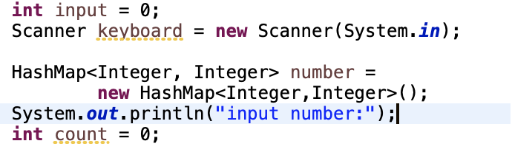

-1이 나올 때까지 숫자를 입력해줍니다. 입력 받은 숫자를 hashmap의 key 와 value로 저장해 줍니다. 이때 나왔던 숫자이면 count를 불러와서 +1 해줍니다.

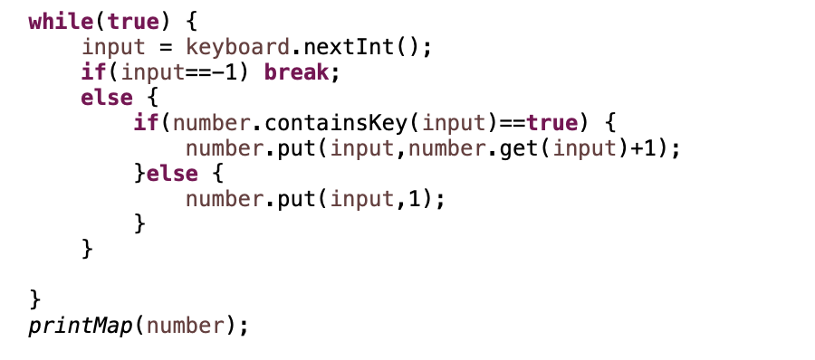

저장된 hashmap을 출력해주는 부분입니다. Key에 해당하는 부분을 가져와서 key와 count 를 출력해 줍니다.

1. 10진수를 2진수로 변환해주는 swing 프로그램을 만듭니다.

Main 부분에서 swing을 새로 생성해줍니다.

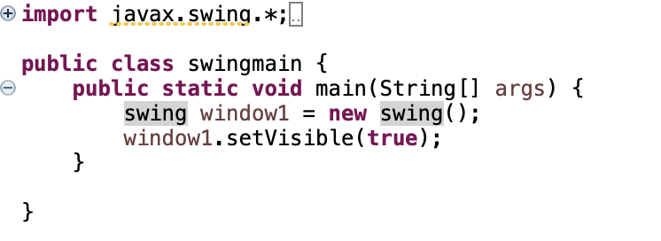

Swing부분에는 convert 버튼과 clear버튼을 만들어줍니다.

Convert 버튼을 눌렀을 경우 textfield의 10진수를 getText()로 받아와서 이진수로 변환시켜 setText로 출력창에 보내줍니다.

Clear버튼을 눌렀을 경우 모든 textfield를 빈 칸으로 만들어줍니다.

